《Web程序设计》第4次上机作业

- 创建网页，网页中的内容是下面三段：

计算机网络为分布在不同位置的计算机用户提供信息交换和快速传送的手段，在不同计算机之间交换不同类型的信息，如文字、声音、图像、视频等。
这里的资源包括硬件、软件和数据等，资源共享是指在计算机网络中各计算机的资源可以被其它的计算机使用，这是网络的一个重要的功能，目的是可以提高资源的利用率。
当网上某台计算中心的任务过重时，可以将其部分任务转交到其它空闲的计算机上处理，从而均衡计算机的负担。

要求：使用文档内样式将所有段落首行缩进2字符，第一段格式为黑体、红色、18px，第二段格式为楷体、绿色、24px，第三段格式为隶书、蓝色、30px。字体名称可以在WORD中的字体下拉列表框中查找。
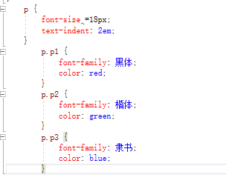
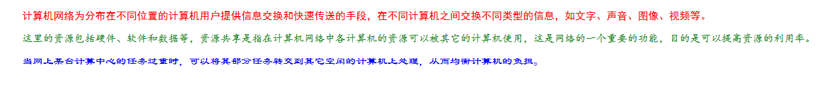

2、创建网页，网页中的内容来自文件“八仙.txt”，要求：黑体，红色，左对齐
（1）使用标记内样式表，对标题设置格式为居中，蓝色
（2）使用文档内样式表，对单数位置出现的人物，其名字设置格式为黑体，红色，左对齐
（3）使用文档内样式表，对双数位置出现的人物，其名字设置格式为楷体，绿色，右对齐，选择符类型自定。
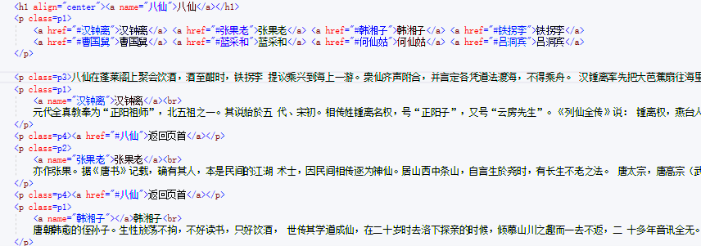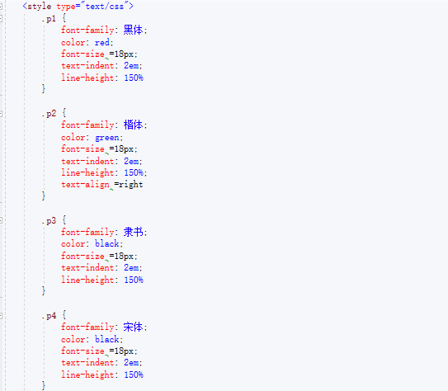
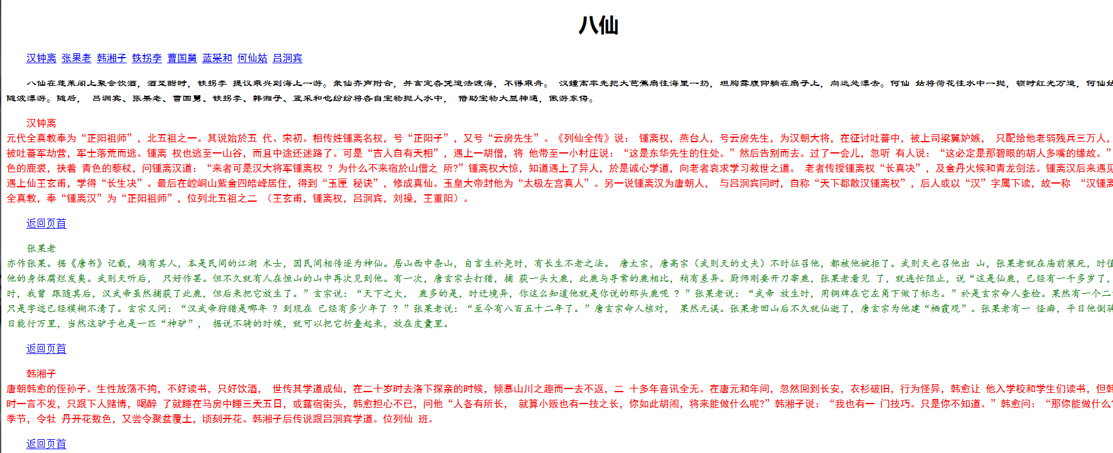
将上一题的（2）和（3）使用链接外部样式表实现。
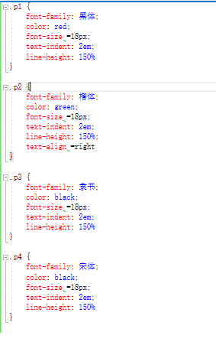
4、创建网页，要求在浏览器中显示下面的结果：

